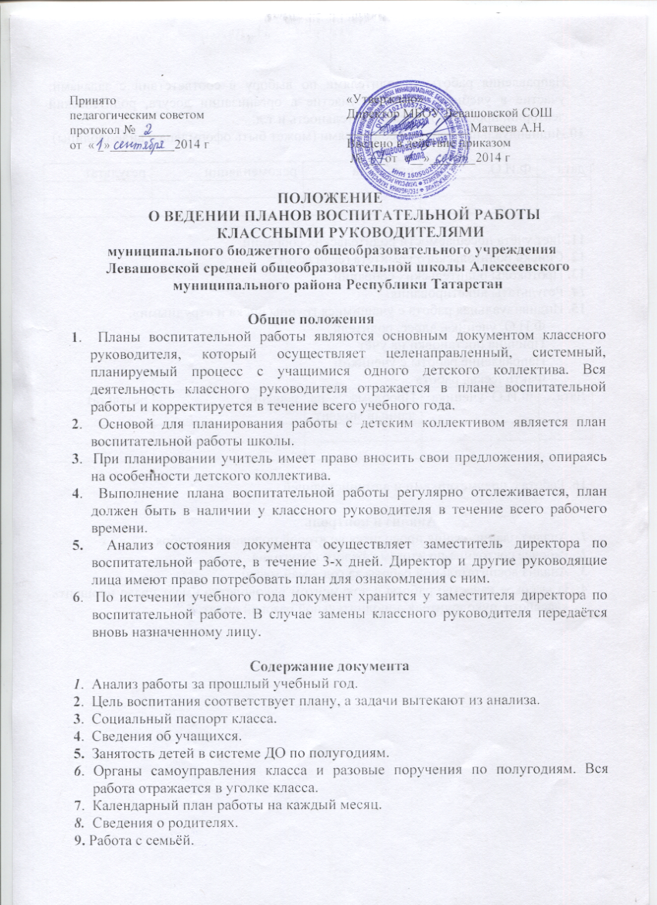

Направления работы с родителями по выбору в соответствии с задачами: участие в учебном процессе, участие в организации досуга, родительский лекторий, профилактическая деятельность и т.д.
10.Индивидуальная работа с родителями (может быть оформлена в виде таблицы)

дата | Ф.И.О. | проблема | рекомендации | результат

11.Лист учёта посещаемости родительских собраний.
12. Списки родительского комитета (если есть).
13. Протоколы родительских собраний.
14. Результаты анкетирования.
15. Индивидуальная работа с учащимися группы риска и «трудными».
Ф.И.О. ученика, адрес, родители
Причина постановки на учёт
Направление работы с учеником
Фактическая работа
Дата | Ф.И.О. ученика | Проблема на данный момент | решение | результат

16. Работа с предметниками и администрацией .

Анализ и контроль
1. Анализ планирования проводится во второй половине сентября.
2. Рабочее состояние по итогам каждого полугодия.
3. Анализ воспитательной работы за год – май месяц.
4. За высокое качество работы с документом руководство имеет право поощрить классного руководителя дополнительной разовой оплатой.

